Nom : Thomson
Nom au complets : joseph Tomson
Nationnalité : Britanique
Période de temps : 1858-1895
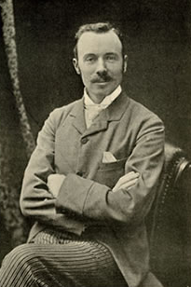
Decouverte: Charges comme un plum-pouding

